IOMtg

Logiciel d’assistance à la création de montages

Version 1.33
25 Août 2006
Table des matières

1. CONTRÔLES DE L’INTERFACE…………………………….………………. 1
1.1 Ouverture du logiciel………………………………………………….. 1
1.2 Survol…………………………………………………………………. 1
1.2 Menu…………………………………………………………….……. 1
1.3 Barre d’outils…………………………………….……………………. 1
1.4 Souris et clavier………………………………….……………………. 1

2. CHARGEMENT ET SAUVEGARDE…………………………………………. 1
2.1 Ouverture de fichiers…………………………………………….……. 1
2.1.1 Fichier Polaris standard (.elp)…………………………..…... 1
2.1.2 Fichier Polaris spécial (.esp)…………...............…….……... 1
2.1.3 Fichier de projet IOMtg (.mat)………………………...……. 1
2.2 Importation de fichiers………………………………………………… 1
2.2.1 Corrections de coordonnées ………………………………… 1
2.2.2 Ajout de nouvelles coordonnées …………………..………... 1
2.2.3 Détermination des régions d’intérêt…………………………. 1
2.3 Sauvegarde de fichiers
2.3.1 Fichier Polaris standard (.elp)……………………………... 1
2.3.2 Fichier Polaris spécial (.esp)…………...............…………... 1
2.3.3 Fichier de projet IOMtg (.mat)………………………..……. 1

3. MODIFICATION DU CASQUE………………………….……………………. 2
3.1 Suppression / Ajout de trous…………………………………………… 2
3.2 Établissement du type de trou….……………………………………… 2

4. PARAMÈTRES DE MONTAGE………………………….……………………. 2
4.1 Fenêtre de configuration du montage…………….……………………. 2

5. FORMATS DE FICHIERS D’ENTRÉE-SORTIE
5.1 Fichier Polaris standard (.elp)………………………………………..... 1
5.2 Fichier Polaris spécial (.esp)………………………………………….. 1
5.3 Fichier de projet IOMtg (.mat)………………………………………… 1
CONTRÔLES DE L’INTERFACE

Ouverture du logiciel dans matlab

- Ouvrir matlab
- Dans Curent Directory, choisir le répertoire C:\IOMtg
- Dans la Command Window taper IOMtg

Ajout de détecteur

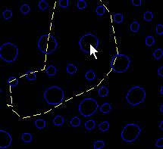
Pour ajouter un détecteur, il suffit de cliquer dans un trou de détecteur du casque en gardant simultanément la touche « D » du clavier enfoncée.
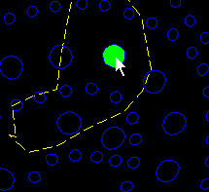

Clique du bouton gauche de souris
+
touche « D » du clavier

Ajout de source

Pour ajouter une source, il suffit de cliquer dans un trou de détecteur ou de source du casque en gardant simultanément la touche « S » du clavier enfoncée.

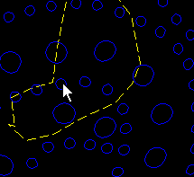
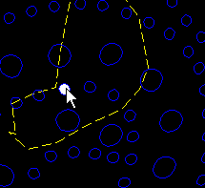
Clique du bouton gauche de souris
+
touche « S » du clavier

Information sur un trou

Obtenir les informations d’un trou, il suffit de cliquer dans un trou de détecteur ou de source du casque en gardant simultanément la touche « Shift » du clavier enfoncée.
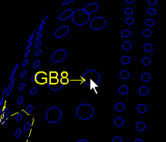
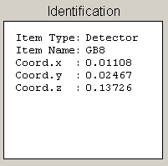
Clique du bouton gauche de souris
+
touche « Shift » du clavier

PROCÉDURE D’IMPORTATION DE FICHIER .elp

Permet :

- d’ajouter de nouveaux trous
- de corriger des trous incorrects
- de définir les régions d’intérêt

Pour chaque importation, il faut impérativement définir 3 points communs entre les nouvelles données et celles existantes.

Ces points doivent former un triangle dont les sommets doivent être aussi distants que possible les uns des autres. Plus les 3 points sont distants, plus grande est la précision de l’importation (l’erreur due au changement de système de coordonnées diminue).

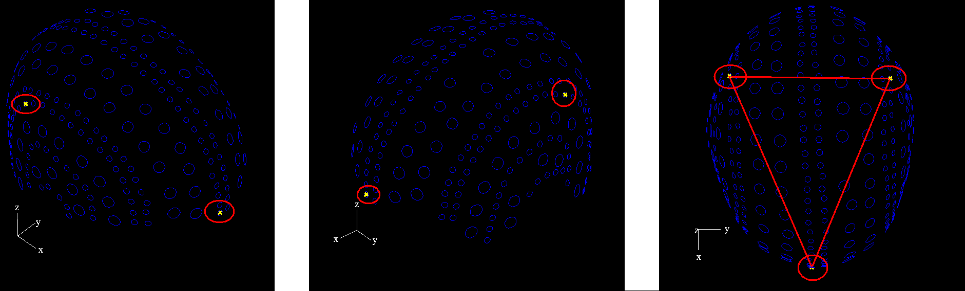

LA CONVENTION POUR LES FICHIERS D’IMPORTATION EST LA SUIVANTE :

La nature de l’importation dépend de l’identificateur donné lors de la création du fichier .seq.

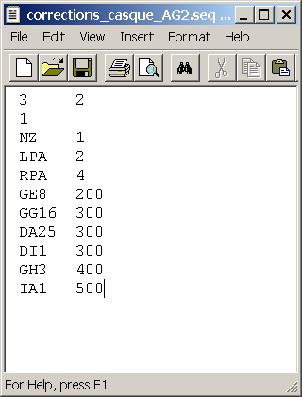

200 : Point corrigé

300 : Point de coregistration ( 3 sont nécéssaires )

400 : Point ajouté

500 : Point de région d’intérêt

